Trường: THCS Hồng Thái Đông  Tổ: KHTN | Họ và tên giáo viên:  Bùi Thị Ngân
Tuần 30

TÊN BÀI DẠY

Tiết 43 Bài 25: SỰ PHÂN BỐ CÁC ĐỚI THIÊN NHIÊN TRÊN TRÁI ĐẤT

Môn học: LỊCH SỬ VÀ ĐỊA LÍ - Lớp: 6
Thời gian thực hiện: (01 Tiết)

I. MỤC TIÊU
1. Về kiến thức
- Nêu được đặc điểm của các đới thiên nhiên trên Trái Đất.
2. Về năng lực
- Xác định được trên bản đổ sự phân bố các đới thiên nhiên trên Trái Đất.
-Nhận thức khoa học địa lí: Xác định được phạm vi, quy mô các đới thiên nhiên trên bản đổ.
-Tìm hiểu địa lí: Biết tìm kiếm, khai thác thông tin về các đới thiên nhiên từ tranh ảnh, video, lược đổ và các nguồn học liệu khác.
-Vận dụng địa lí: Vận dụng kiến thức đã học để nêu một số đặc điểm của thiên nhiên Việt Nam.
3. Về phẩm chất
- Chăm chỉ: Tích cực, chủ động trong các hoạt động học; có tinh thẩn tự học.
- Trách nhiệm: Có ý thức bảo vệ môi trường tự nhiên.
- Trung thực: Thật thà trong đánh giá và tự đánh giá.
II. THIẾT BỊ DẠY HỌC VÀ HỌC LIỆU
- Giáo án giảng dạy, bài giảng trình chiếu
III. TIẾN TRÌNH DẠY HỌC
1. Hoạt động 1: Mở đầu (5 phút)

a) Mục tiêu:

- Tạo hứng thú cho học sinh trước khi bắt đầu bài học mới.
- Ôn luyện lại kiến thức cũ về rừng nhiệt đới.
b) Nội dung: GV tổ chức cho học sinh chơi trò chơi “Tiếp sức”
c) Sản phẩm: Kết quả ghi trên bảng

d) Tổ chức thực hiện
- Chuyển giao nhiệm vụ:
+ GV phổ biến luật chơi cho học sinh: Chia HS thành 3 đội, mỗi đội cử ra 4 thành viên tham gia trò chơi tiếp sức. Khi có hiệu lệnh lần lượt từng thành viên lên ghi thông tin vào vị trí chia sẵn trên bảng theo thứ tự từ trên xuống dưới. Thành viên trước về chỗ, thành viên sau mới được xuất phát. Đội nào có nhiều đáp án đúng hơn, đội đó chiến thắng. Trong trường hợp có nhiều đội có nhiều đáp án đúng, đội nào có thời gian thi ngắn hơn đội đó sẽ chiến thắng.
+ Nội dung thi đua:
- Đội 1: Các loài động, thực vật sống trong rừng nhiệt đới.
- Đội 2: Các nguyên nhân làm suy giảm diện tích rừng nhiệt đới.
- Đội 3: Các biện pháp bảo vệ rừng nhiệt đới.
+ Thời gian của mỗi đội: 1 phút 30 giây.
- Thực hiện nhiệm vụ:
+ Học sinh chơi trò chơi, mỗi lượt chỉ được ghi 1 ý.
+ Các HS ở dưới giám sát quá trình tham gia trò chơi, đội nào phạm quy thì trừ điểm 1 lượt.
- Báo cáo, thảo luận: GV và HS cả lớp cùng xem và công nhận các đáp án đúng.
- Kết luận, nhận định: GV khen ngợi phần trả lời của các nhóm học sinh và dẫn dắt vào bài mới: Ngoài đới nóng, trên Trái Đất còn 2 đới cảnh quan nữa là đới ôn hòa và đới lạnh, chúng ta cùng qua bài mới để thấy được điều kiện khí hậu ờ đới nóng, đới ôn hòa, đới lạnh khác nhau dẫn đến các đặc điểm đất, sinh vật,... cũng khác nhau, hình thành nên các đới thiên nhiên.
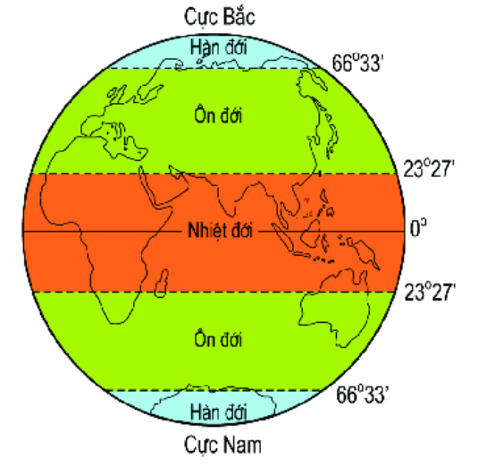 | 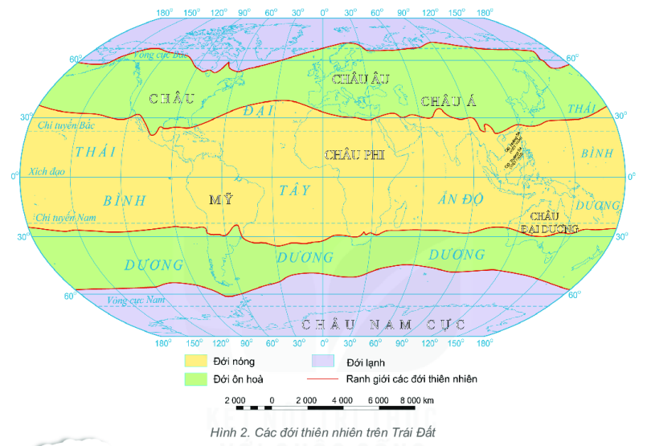
Sự phân bố các đới cảnh quan tương ứng với các đới khí hậu

Hoạt động 2. Hình thành kiến thức mới (25 phút)

Hoạt động 2.1: Tìm hiểu

SỰ PHÂN BỐ CÁC ĐỚI THIÊN NHIÊN TRÊN TRÁI ĐẤT (25 phút)

a) Mục tiêu:
- Nêu được đặc điểm của các đới thiên nhiên trên Trái Đất.
- Xác định được trên bản đồ sự phân bố các đới thiên nhiên trên Trái Đất.
b) Nội dung: HS được yêu cầu thực hiện các nhiệm vụ:
- Phân công nhiệm vụ các thành viên trong nhóm
- Tìm kiếm tư liệu cho nội dung chủ đề được phân công
- Thiết kế sản phẩm sáng tạo, tóm tắt 1 về 1 đới được phân công
c) Sản phẩm:
- Bài làm nhóm trên giấy A3, lược đồ được tô màu về đới của mình được phân công.
- Tư liệu cho chủ đề: các loài thực vật và động vật sinh sống.
d) Tổ chức thực hiện
- Chuyển giao nhiệm vụ:
+ Chia lớp thành 9 nhóm, mỗi nhóm 4-5 HS
+ Phân công nhiệm vụ: Thư kí (ghi chú các yêu cầu của GV), họa sỹ (vẽ các tranh ảnh), nhóm trưởng (điều phối chung), nhà nghiên cứu (nghiên cứu SGK và các tài liệu), nhà thiết kế, ....
+ Giao nhiệm vụ:
Nhóm 1, 4, 7 tìm hiểu đới nóng.
Nhóm 2, 5, 8 tìm hiểu đới ôn hòa
Nhóm 3, 6, 9 tìm hiểu đới lạnh.
+ ND tìm hiểu theo cấu trúc:
1/ Tô màu và lập kí hiệu vào đới nhóm tìm hiểu
2/ Trong phần đã tô màu:
- Viết tên các châu lục, các đại dương
- Các đường xích đạo, chí tuyến, vòng cực (nếu có)
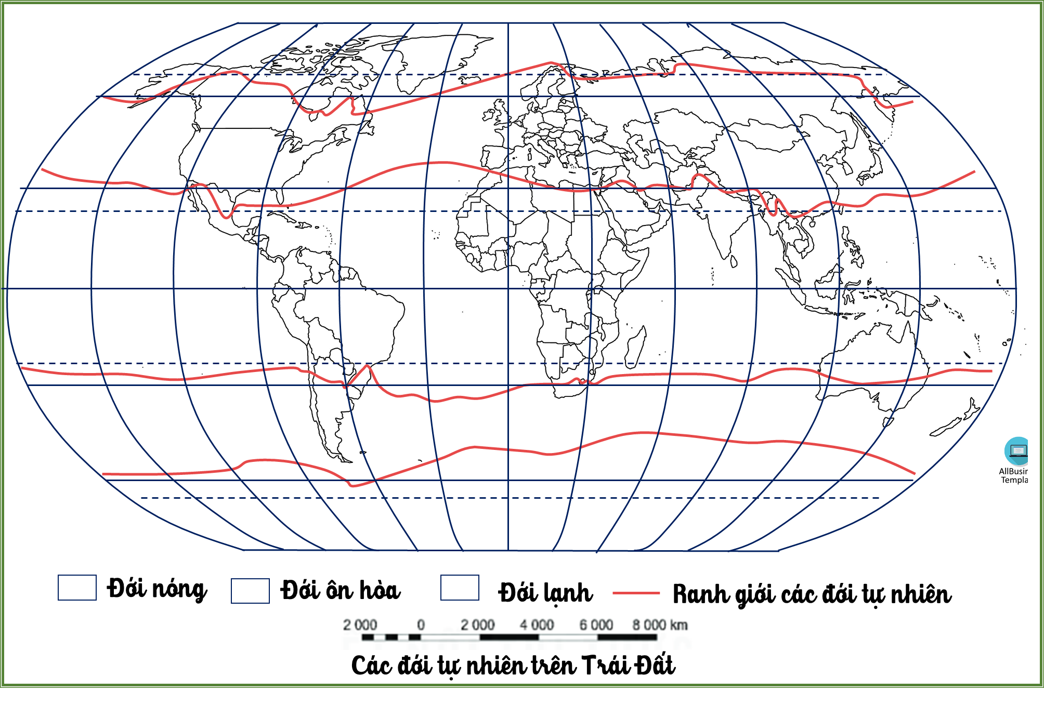
2/ Hoàn thành nội dung gồm các mục dưới đây (hình thức trình bày tự do)
Đới | Phạm vi | khí hậu | Đặc điểm sinh vật
Nóng
Ôn hoà
Lạnh

+ Thời gian làm việc: 15 phút trên giấy A3
+ Hình thức: Tự chọn cách trình bày (mindmap, infographic...); Cụ thể đánh giá theo tiêu chí: Nội dung, bố cục, màu sắc và hình ảnh minh họa; Báo cáo trình bày
+ Nhóm quản lí, điều phối và ghi nhận tình hình làm việc của thành viên theo tiêu chí.
- Thực hiện nhiệm vụ:
+ HS làm việc theo phân công
+ GV quan sát, hỗ trợ các nhóm nếu có khó khăn
- Báo cáo, thảo luận: HS trưng bày sản phẩm của nhóm lên bảng đen theo từng đới.
+ Gv chọn nhóm ngẫu nhiên trình bày nội dung của từng đới, các nhóm còn lại đặt câu hỏi cho nhóm bạn.
+ HS tổng kết điểm chấm nhóm bạn
+ Hoàn thành phần ghi bài trong 3p
Sản phẩm ghi (hoặc theo bảng)
+ Đới nóng: Phạm vi trong khoảng vùng nội chí tuyến. Nhiệt độ cao, lượng mưa lớn, thay đổi tuỳ thuộc vào khu vực. Thực vật phong phú, đa dạng, gồm: rừng mưa nhiệt đới, rừng nhiệt đới gió mùa, xa van,... Động vật cũng rất phong phú và đa dạng
+ Đới ôn hoà: Phạm vi từ chí tuyến đến vòng cực ở cả hai bán cầu. Khí hậu khá ôn hoà và thay đối theo mùa. Thực vật chủ yếu là rừng tai-ga, cây hỗn hdp, rừng lá cứng, thảo nguyên,... Động vật khá đa dạng, có một số loài di cư và ngủ đông
+ Đới lạnh: Phạm vi từ vòng cực đến cực ở cả hai bán cằu. Khí hậu khắc nghiệt, lạnh giá quanh năm. Thực vật nghèo nàn, chủ yếu là cây thân thảo thấp lùn, rêu, địa y,... Động vật chủ yếu là các loài thích nghi với khí hậu lạnh giá
- Kết luận, nhận định: GV nhận xét phần làm việc các nhóm, dặn dò HS chuẩn bị cho tiết sau đi tham quan tại địa phương.
Đới | Phạm vi | khí hậu | Đặc điểm sinh vật
Nóng | - Chiếm diện tích lớn, ở giữa 2 chí tuyến. | - Nóng  - Lượng mưa thay đổi (ẩm ướt tới khô hạn) | - Rất phong phú, đa dạng  - 1 số loài tiêu biểu: chiếm hơn 1 nửa sinh vật trên Trái Đất
Ôn hoà | - Từ 2 chí tuyến đến 2 vòng cực. | - Ôn hoà  - Mang tính trung gian - Thay đổi theo mùa | - Mức độ đa dạng trung bình (ít hơn đới nóng)  - 1 số loài tiêu biểu: cây lá kim, sóc, gấu xám…
Lạnh | - Từ 2 vòng cực về 2 cực. | - Băng tuyết | - Kém phát triển  - 1 số loài tiêu biểu: rêu, địa y; gấu trắng, chim cánh cụt,...

HOẠT ĐỘNG 3. LUYỆN TẬP (7 phút)

a) Mục tiêu: Hoàn thiện, bổ sung những kiến thức học sinh còn chưa nắm vững

b) Nội dung: Nhận dạng các sinh vật phổ biến theo từng đới trong trò chơi “Nhận nhanh – Đáp đúng”
c) Sản phẩm: các câu trả lời của học sinh.

d) Tổ chức thực hiện
- Chuyển giao nhiệm vụ: GV cho Hs xem lần lượt từng hình ảnh trong phiếu học tập số 1 và cho Hs đọc tên – đới phân bố của từng sinh vật.
CÁC SINH VẬT TRÊN TRÁI ĐẤT
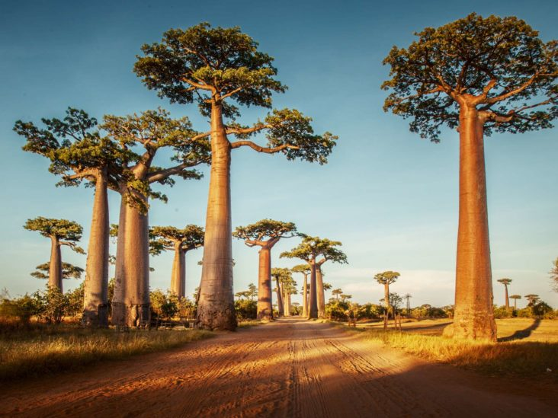 | 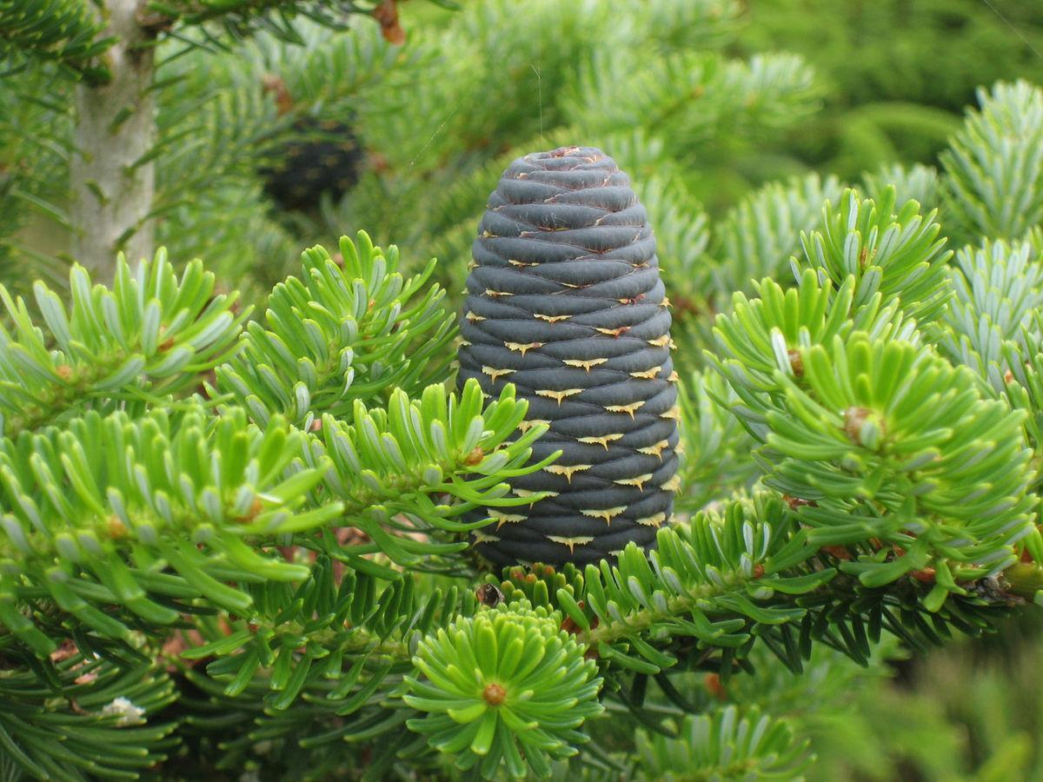 | 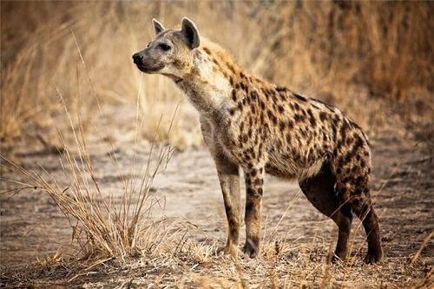
Bao báp - Đới nóng | Thiết sam - Đới ôn hòa | Linh cẩu - Đới nóng
 |  | 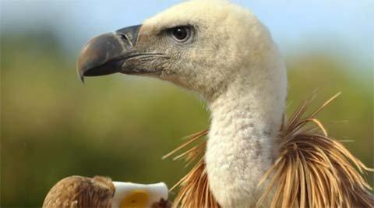
Gấu trắng - Đới lạnh | Chim cánh cụt - Đới lạnh | Kền kền - Đới nóng
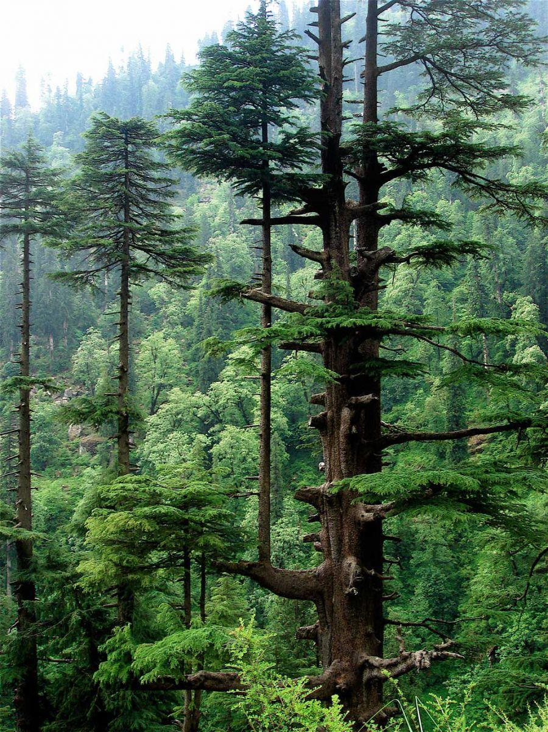 | 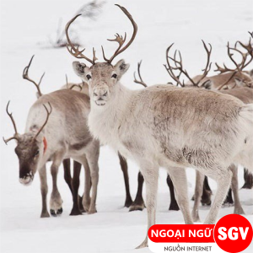 | 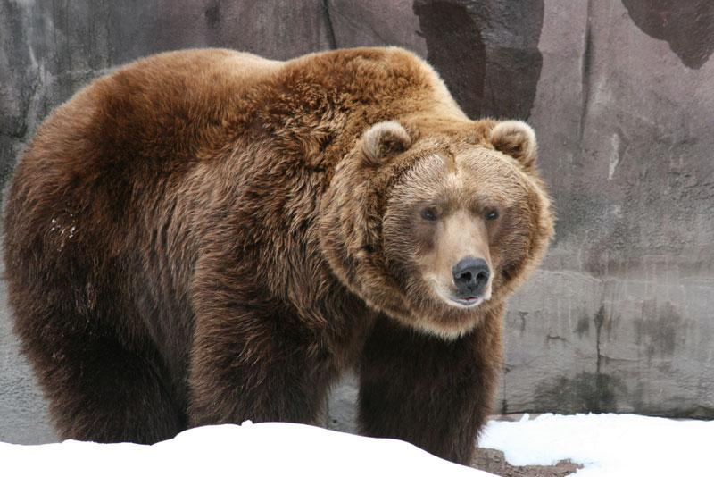
Tuyết tùng - Đới ôn hòa | Tuần lộc - Đới lạnh | Gấu nâu - Đới ôn hòa

- Thực hiện nhiệm vụ: HS động não suy nghĩ và giơ tay trả lời, với các câu trả lời thuyết phục, GV ghi nhận điểm cho HS
- Báo cáo, thảo luận: HS chốt lại các nội dung cơ bản của bài học, giáo viên vấn đáp 1 số vấn đề thắc mắc
- Kết luận, nhận định: GV nhận xét hoạt động và tổng kết câu trả lời, ghi nhận điểm số cho Hs.
- Phương án 2: Cho HS chơi trò ghép nối cột A với cột B cho hợp lí
a) thế giới động, thực vật rất phong phú, đa dạng.

Đới nóng

b) thực vật thấp lùn, chủ yếu là rêu, địa y, cây cỏ.

c) rừng cây lá rộng rụng lá theo mùa hoặc lá kim.

2. Đới Ôn hóa

d) có bốn mùa rõ rệt.

• e) nhiệt độ cao.

3. Đới lạnh

f) lạnh giá quanh năm.

Đáp án: 1: a, e; 2: c, d; 3: b, f

HOẠT ĐỘNG 4. VẬN DỤNG (3 phút)

a) Mục tiêu: vận dụng kiến thức về đới để xác định vị trí của Việt Nam, biểu hiện của cảnh quan tự nhiên trên thực tế.
b) Nội dung:
+ Việt Nam thuộc đới nóng. Một số đặc điểm của thiên nhiên Việt Nam:
- Khí hậu
- Đất
- Kiểu rừng
+ Vẽ kí hiệu hình chữ S lên vị trí của Việt Nam trên lược đồ các đới
c) Sản phẩm: bài viết của học sinh

d) Tổ chức thực hiện
- Chuyển giao nhiệm vụ: GV giao nội dung bài làm cho học sinh.
- Thực hiện nhiệm vụ: Học sinh về nhà làm việc.
- Báo cáo, thảo luận: Học sinh trình bày vào tiết tới.
- Kết luận, nhận định: Chấm và nhận xét, trả bài cho Hs vào thời điểm thích hợp.
PHỤ LỤC
1/ Một số hình ảnh
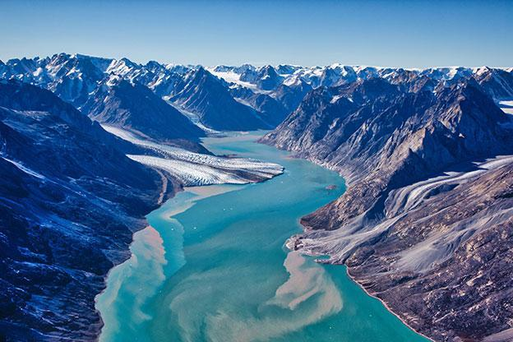 | 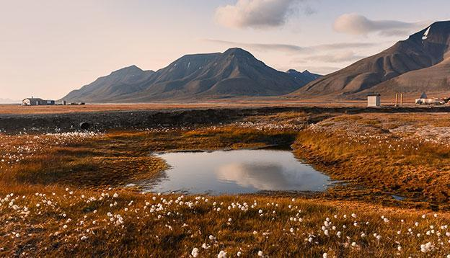
Cảnh quan Đông Nam Greenland | Cảnh quan đảo Spitsbergen vào mùa hè
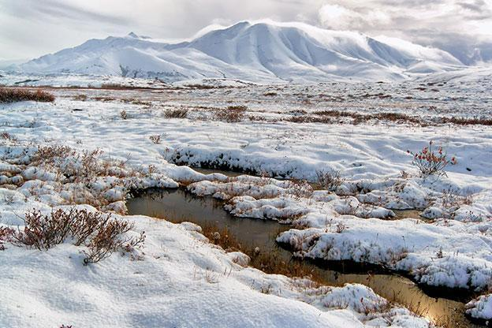 | 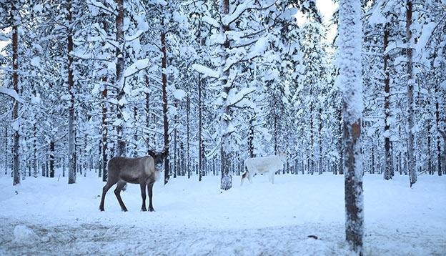
Các hồ nước ở đài nguyên bắt đầu đóng băng trong mùa đông ở Bắc Cực Alaska. | Tuần lộc ở rừng taiga, Phần Lan
2/ Các tài liệu khác
- “14 điều có thể bạn chưa biết về cây bao báp - loài cây biểu tượng của Châu Phi” https://www.facebook.com/vntravel/posts/4071874972842135/
- “Khám phá những địa danh đẹp nhất” https://www.youtube.com/watch?v=y3txwqOJm1c
- “Khám phá những khu rừng đẹp như cổ tích trên thế giới” https://vntravellive.com/10-khu-rung-dep-nhat-the-gioi-d28437.html

